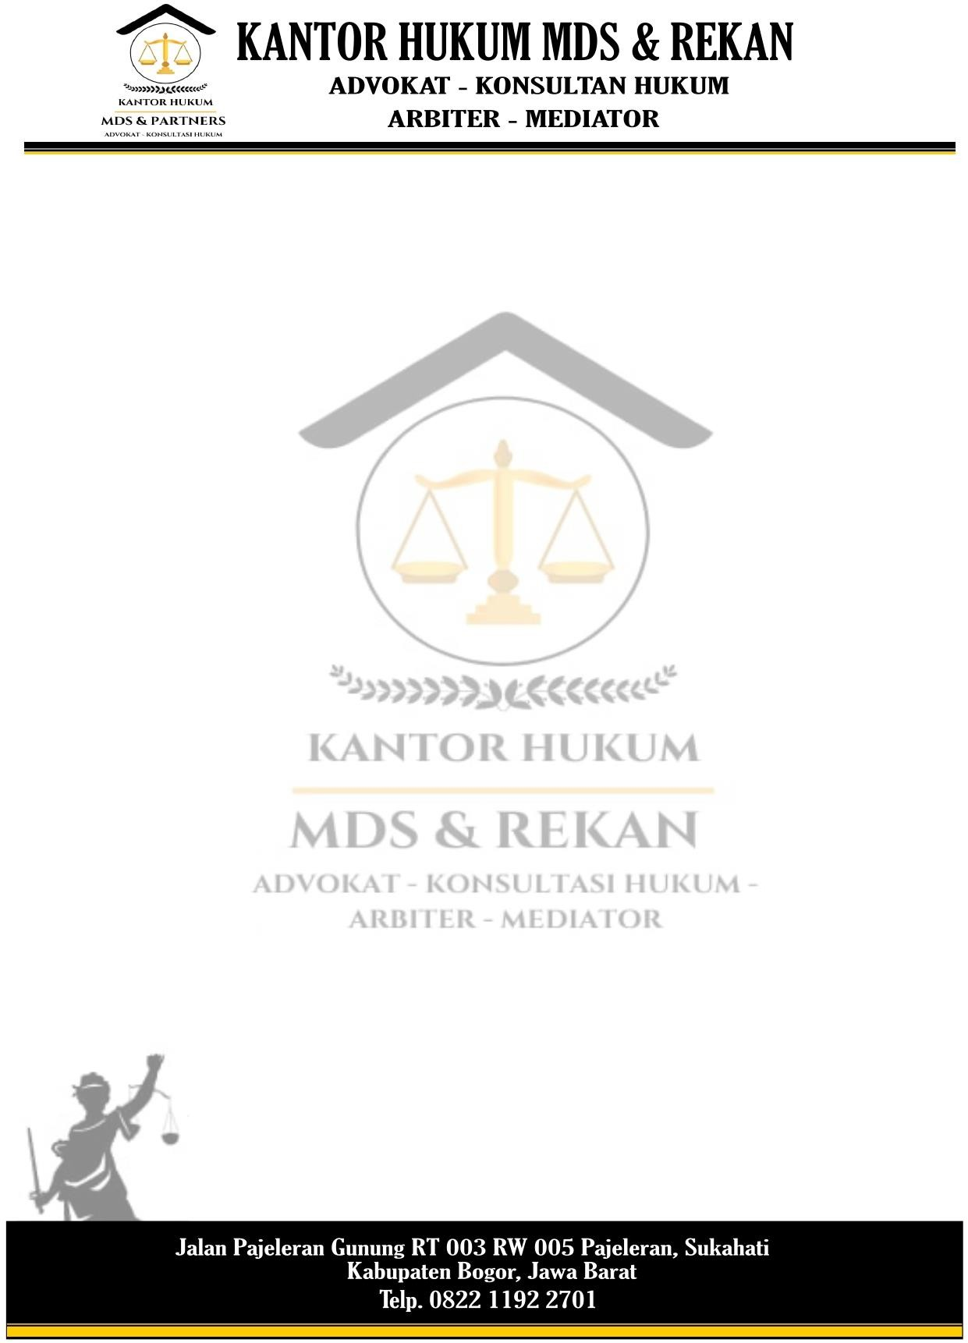

SURAT KUASA KHUSUS

Nomor: 016/MDS/SKK/IX/2025

Yang bertanda tangan dibawah ini:

Nama : LUCKI PRIHASTOMO
NIK : 3276051905940006
TTL : Depok, 19 Mei 1994
Jenis Kelamin : Laki-laki
Pekerjaan : Karyawan Swasta
Alamat : Jl. Kediri III No.252 RT 008 RW 016 Kelurahan Mekarjaya, Kecamatan Sukmajaya, Kota Depok, Jawa Barat.

Selanjutnya disebut sebagai PEMBERI KUASA
Dalam hal ini memilih domisili hukum kuasanya, memberikan kuasanya kepada:

Adv. MUHAMMAD IDRIS SAEFATURAHMAN, S.H., CPM.,CPCLE.,CPArb.

ADITYA KHARISMA, S.H. MUHAMAD DARUSSALAM. S.H.,CPM RIDUAN SANUR, S.H
H. PARLINDUNGAN SIMORANGKIR

Advokat dan Assisten Advokat pada Kantor Hukum MDS & REKAN yang beralamat di Jalan Pajeleran Gunung RT 003 RW 005 Pajeleran, Sukahati, Kabupaten Bogor Jawa Barat 16931, dalam hal ini dapat bertindak secara bersama-sama atau sendiri-sendiri, untuk selanjutnya disebut sebagai PENERIMA KUASA.

—————————————————KHUSUS—————————————————

Untuk dan atas nama pemberi kuasa, mewakili, mendampingi, menghadap, serta membela hak dan kepentingan hukum pemberi kuasa tersebut diatas memberi kuasa kepada kami untuk melakukan pendampingan hukum penuh kepada PEMBERI KUASA.

Surat Kuasa ini diberikan dengan hak substitusi, berlaku sejak tanggal ditandatangani dan akan berakhir setelah urusan tersebut selesai atau dicabut secara tertulis oleh Pemberi Kuasa.

PEMBERI KUASA dengan ini menegaskan dan mengakui segala sesuatu yang diperbuat oleh PEMBERI KUASA berdasarkan Kuasa ini, dan akan membebaskan dan melepaskan PENERIMA KUASA terhadap segala macam tuntutan dan gugatan serta tanggung jawab lainya sebagai akibat dari penandatanganan dan pelaksanaan Surat Kuasa Khusus ini;

Demikian surat kuasa ini diberikan untuk dipergunakan sebagaimana mestinya. Bogor, 27 November 2025

Penerima Kuasa Pemberi Kuasa

Adv. M. Idris.Saefaturahman, S.H.,CPM.,CPCLE.,CPArb. Lucki Prihastomo

Aditiya Kharisma, S.H

Muhamad Darussalam, S.H., CPM

Riduan Sanur, S.H

H. Parlindungan Simorangkir

